VUE

基础
创建vue应用后，现在数据和 DOM 已经被建立了关联，所有东西都是响应式的。
Vue.js 的核心是一个允许采用简洁的模板语法来声明式地将数据渲染进 DOM 的系统。
数据绑定，使用“Mustache”语法 (双大括号) 的文本插值，如使用{{message}}，双大括号会将数据解释为普通文本，而非 HTML 代码

Vue特殊特性
指令(Directives) 是带有 v- 前缀的特殊特性
v-once 指令 执行一次性地插值，当数据改变时，插值处的内容不会更新
v-bind：参数绑定指令,可用缩写“:”替代
V-if指令 条件渲染当返回真值truthy时，可以渲染这一块儿内容；常和v-else配合使用。
V-else和v-else-if 也常常配合使用。

v-show
元素始终会被渲染并保留在 DOM 中。v-show 只是简单地切换元素的 CSS 属性 。
一般来说，v-if 有更高的切换开销，而 v-show 有更高的初始渲染开销。因此，如果需要非常频繁地切换，则使用 v-show 较好；如果在运行时条件很少改变，则使用 v-if 较好。
v-for 指令可以绑定数组的数据来渲染一个项目列表
v-model 指令，它能轻松实现表单输入和应用状态之间的双向绑定。
v-on 指令添加一个事件监听器，,可用缩写冒号“@”替代
<div id="app">
<p>{{ message }}</p>
<span v-bind:title="hoverMessage"> 鼠标悬停提示 </span>
<p v-if="seen">现在你看到我了</p>
<ol> <li v-for="todo in todos"> {{ todo.text }} </li> </ol>
<button v-on:click="reverseMessage">逆转消息</button>
<input v-model="message">
</div>
var app5 = new Vue({
el: '#app-5',
data: {
message: 'Hello Vue.js!' ,
hoverMessage:’现在是’+new Date().toLocaleString(),
seen: true,
todos: [ { text: '学习 JavaScript' }, { text: '学习 Vue' }, { text: '整个牛项目' } ]
},
methods: {
reverseMessage: function () {
this.message = this.message.split('').reverse().join('')
}

}
})
注意：
- Js逻辑中使用Object.freeze()，这会阻止修改现有的属性，也意味着响应系统无法再追踪变化。
- 插值或指令也可以使用 JavaScript 表达式，但是不能使用语句和流控制。
- Vue总是尽可能少的渲染，所以它每次都渲染变化的部分，不变的部分不会重新渲染。但是有时候需要重新渲染，那么就对需要重新渲染的元素添加key，标注其唯一性。

计算属性和监听器
计算属性computed
模板内的表达式非常便利，但是当要对变量进行过多的逻辑计算，此时就显得模板过于臃肿且难以维护，所以，对于任何复杂逻辑，都应当使用计算属性。
<p>Computed reversed message:"{{ reverseMessageByComputation }}"</p>
<p>Function reversed message:"{{reverseMessage()}}"</p>

methods: {
reverseMessage: function () {
this.message = this.message.split('').reverse().join('')
return this.message
}
},
computed: {
// 调用时访问的是计算属性的getter，直接拿值即可。
reverseMessageByComputation: function () {
// `this` 指向 vm 实例
return this.hoverMessage.split('').reverse().join('')
}
}

计算属性和方法同样能够实现逻辑计算，不同的是计算属性是基于它们的响应式依赖进行缓存的，只在相关响应式依赖发生改变时它们才会重新求值。这就意味着只要 message 还没有发生改变，多次访问 reversedMessage 计算属性会立即返回之前的计算结果，而不必再次执行函数。

侦听器watch
Vue提供了侦听属性watch来观察和响应 Vue 实例上的数据变动。当你有一些数据需要随着其它数据变动而变动时，你很容易滥用 watch。但是更推荐使用计算属性。
watch侦听器适合异步或开销较大的操作。

Vue组件化
一个 Vue 应用由一个通过 new Vue 创建的根 Vue 实例，以及可选的嵌套的、可复用的组件树组成。
所有的 Vue 组件都是 Vue 实例
Vue 组件非常类似于自定义元素——它是 Web 组件规范的一部分，但Vue 组件提供了纯自定义元素所不具备的一些重要功能，最突出的是跨组件数据流、自定义事件通信以及构建工具集成。

生命周期
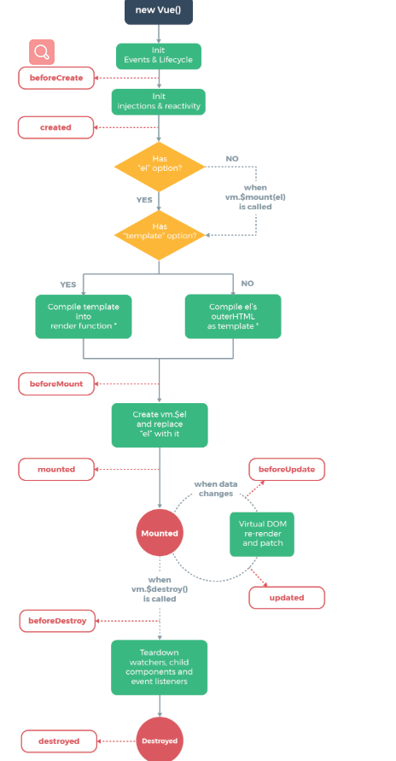

生命周期钩子
每个 Vue 实例在被创建时都要经过一系列的初始化过程——例如，需要设置数据监听、编译模板、将实例挂载到 DOM 并在数据变化时更新 DOM 等。同时在这个过程中也会运行一些叫做生命周期钩子的函数，用户可以用钩子函数植入自己的逻辑代码嵌入其生命周期，实现定制功能。
beforeCreat ----> 创建vue实例前
created ---> 创建vue实例完成后
beforeMount -----> DOM渲染前
mounted -----> DOM渲染后
beforeUpdate -----> 数据更新前
updated ------> 数据更新后
beforeDestroy -----> vue实例销毁前
destroyed ------> vue实例销毁后

注意：不要在选项属性或回调上使用箭头函数，容易找不到this所代表的实例。除非进行重挂载（方法待查找）。

Vue过度系统

